Tabakkontor Yenidze
- In 1907 had een Sachsische ondernemer de pas 26-jarige architect Martin Hammitzsch de opdracht gegeven een sigarettenfabriek te bouwen in de vorm van een moskee.
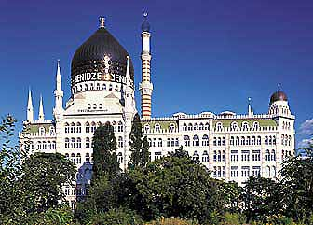
- Deze ondernemer, die tabak uit Turkije importeerde,
- verwachtte van het in het oog springende gebouw een lucratieve invloed op de verkoop van zijn sigaretten.
- Hammitzsch verenigde in zijn ontwerp alles, wat hij van de oosterse architectuur gezien en gelezen had.
- Het resultaat, de `Yenidze', is een wonderlijk mengsel van oosterse stijlen en stromingen, waarbij de schoorsteen het uiterlijk van een minaret kreeg.
- De zeven verdiepingen van het gebouw worden bekroond dooreen 17 m hoge glazen koepel, die oorspronkelijk met felgekleurde ornamenten versierd was en nu goudoranje van kleur is.
- In de koepel bevond zich een ontspanningsruimte met zwembad, ligstoelen en rustkamers voor de arbeiders -fabrikant Hugo Zietz was zijn tijd ver vooruit.
- De kantine op de vijfde verdieping was in de stijl van een Rooms Byzantijnse vorstenzaal ingericht.
- Momenteel is het lot van de `Yeniäze' onzeker.
- De plannen variëren van sloop tot hotel.

